伝統食品の研究〔Quest for Traditional food〕，Vol. xx, xxx～xxx, 20xx

講演会記録

日本の伝統食品に関する研究

増田太郎*¹・峯木眞知子*²・藤井建夫*²

1. 緒言

日本の伝統食品に関する研究は我が国の食文化を繋いでいくために重要である。しかし、最近は伝統食品という名で数多くの製品が広範に流通しているが、その中には、機械化や量産化に伴い、さまざまに改変され、見掛けは似ていても中身はまるで別物というものも珍しくない。その食品にとって枢要な技術が省略されていたり昔の技法が完全に生かされていなかったりするためである。私たちが日本伝統食品研究会を設立したのは、このように放っておけばいずれは消滅してしまう伝統食品を掘り起こし、今のうちに記録にとどめ、何らかの形で保持していくと同時に、そこに含まれる技法を科学的に解明して、それらを正当に評価していきたい¹⁾という目的で本研究を行った。

2. 材料および方法

1) 原稿の書き方について
原稿は原則として、常用漢字、新仮名遣いとする。

2) 体裁について
表題、著者名、本文、引用文献の順とする。

3) 著者名
連名のときは「・」で連ねる。著者名の右肩に「*」をつけ、本文第1項の脚注にひらがな名と所属名を入れる。所属名が複数のときは「^{*1}」「^{*2}」のようにする。

4) 本文の書き方について
本文の見出しは1,2,3の番号をつけゴシック体で記載する。小見出しは1),2),3)の番号をつけ、さらに細分した見出しが必要な場合は①、②、③を用いる。
Study of Japanese Traditional Foods
Tarou MASUDA*1, Machiko MINEKI*2, Tateo FUJII*2
*1 摂南大学農学部
*2 東京家政大学家政学部
受理日：〇〇〇〇年▲▲月△△日

5) 引用文献について
本文中の該当箇所の右肩に1,2)または1-3)のように通し番号をつける。引用文献の項には、番号順に記す。引用文献は、雑誌の場合は、まず著者の姓名をあげ「：」で切り、雑誌名、巻、最初の頁、発行年の順に記載する。雑誌名は慣用法に従って略記する。欧文雑誌名はイタリック体とし、巻数はゴシック体にする。発行年は西暦年号で記載し（ ）で囲んで最後に入れ「．」をつける。単行本の場合は、編者、著者の姓名（「：」で切る），署名、第何版、発行所、所在地、発行年、引用頁の順に記載し、最後に「．」をつける。

6) 図表および写真ついて
図表および写真の番号は「図1」、「表1」、「写真1」のようにする。また、原稿送付の際には、本文に埋め込む。なお、編集の都合上、場合によっては編集委員会で図表の拡大、縮小を行う可能性があるため、図表および写真は別途Power point等に貼付し、原稿と別ファイルで投稿する。
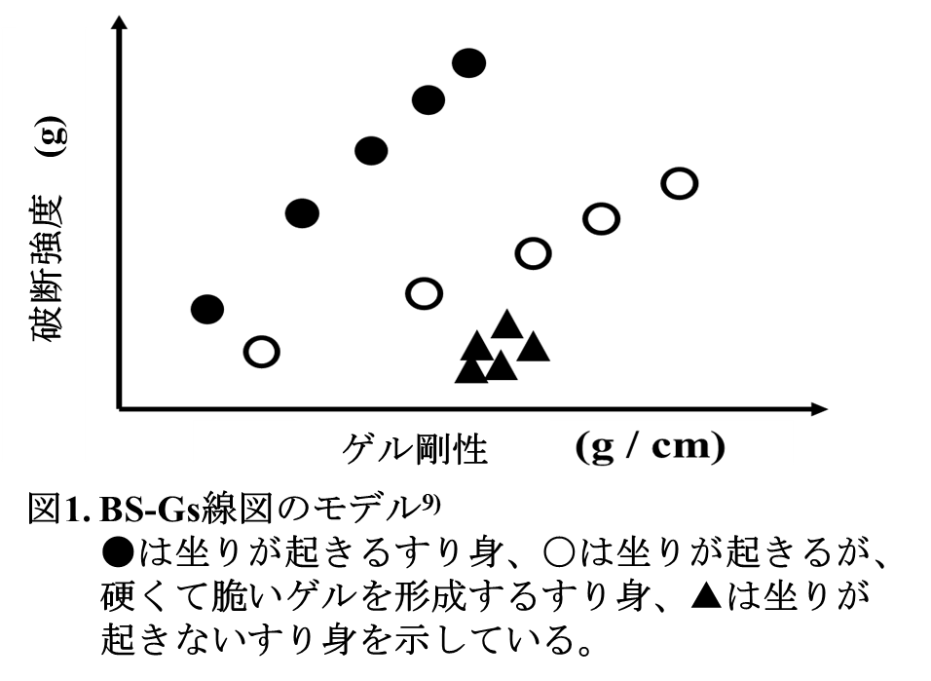
7) 単位および記号の記載について
単位の記は国際単位（SI）を尊重し、原則として量記号はイタリック体、単位記号はローマン体で記載する。また、単位と数字の間は半角スペースを空ける。ただし、%と数字の間はスペースを空けない。

8) 生物名および化学名について
①生物名
生物名は標準和名の場合はカタカナで書き、学名の場合はイタリック体を用いる。
②化学名
漢字、カタカナもしくはアルファベットで記載し、原語を用いる必要のある時は小文字で書く。

9) 生物名および化学名について
講演会記録と原著論文については、著者名および発表の英語表記を脚注に付記する。

3. 結果および考察
結果および考察を書くこと。

謝辞
本研究報告のテンプレートの作成に携わっていただいた皆様に感謝いたします。

文献
- 鷲尾圭司：伝統食品の研究，48,1,(2021).
- Shuji Abe, Takuma Asada, Kazuhito Kajiwara: J Food Qual, 2019, Article ID 3760368 (2019)

